ثانوية عمر بن الخطاب الإعدادية
بركان

من إعداد الأستاذ:
بنعمرو الريفي

المعالجة والإخراج الأستاذ:
زكرياء امسلك



مسابقة رمضان

رمضانيات و الرياضيات

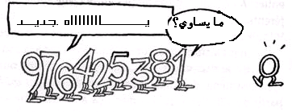

السنة الدراسية: 2007_ 2008

بِسْمِ اللّهِ الرَّحْمنِ الرَّحِيمِ

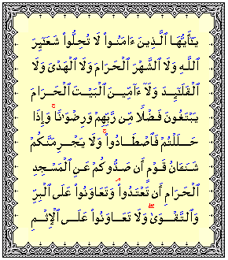
المائدة



المسألة الأولى

يصبغ صباغ غرفة واحدة في 12 ساعة.
يصبغ صباغ آخر نفس الغرفة في 15 ساعة.
ما هو الوقت الكافي لصباغة نفس الغرفة إذا تعاون الصباغان؟
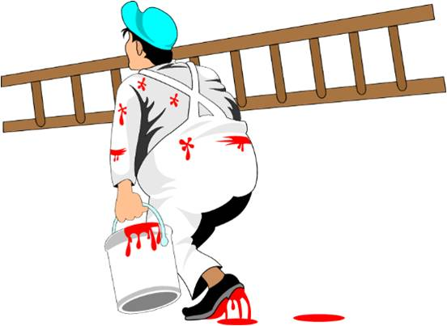
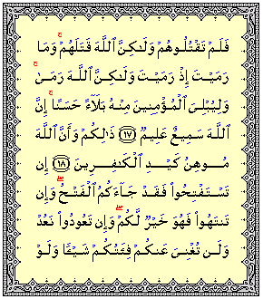
سورة الأنفال
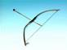

المسألة الثانية:

صاروخان يبعد كل منهما عن الآخر ب 5000 Km
انطلقا في نفس الوقت على خط مستقيم كل واحد اتجاه الآخر
الأول بسرعة 2000 Km/h والثاني بسرعة 1000 Km/h.
ما هي المسافة التي تفصلهما دقيقة قبل الاصطدام
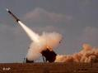
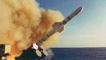

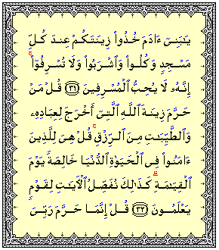
الأعراف

المسألة الثالثة:

بقدر من المال يستطيع تاجر شراء إما 42 معطفا
وإما 60 سروالا وإما 105 قميصا.
بنفس القدر من المال كم من بدلة يستطيع شراؤها
علما أن البدلة تتكون من معطف وسروال وقميص؟


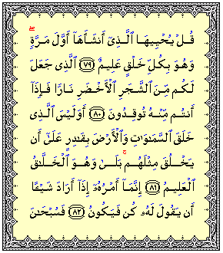
يس
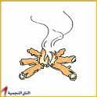

المسألة الرابعة:

التقى 3 حطابين داخل كوخ في ليلة شتوية واحتاجوا لنار يستدفئون بها،
فقال أولهم: "معي 5 حطبات"
وقال الثاني: " معي 3 حطبات"
أما الثالث فقال: "أنا لا املك حطبا ولكن معي 16 دراهما لتعويضكما"
كيف سيقتسم الأول والثاني الدراهم 16 فيما بينهما ؟
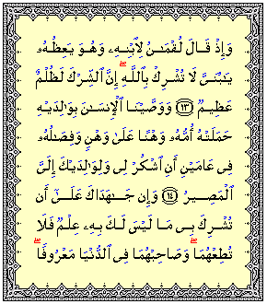
سورة لقمان
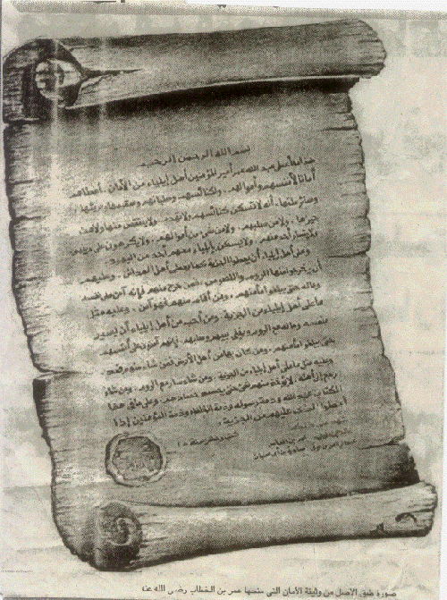

المسألة الخامسة:

قال أب لابنه وهو يحاوره:
" عمري الآن يساوي ضعف عمرك عندما كنت في سنك الحالي."
علما أن مجموع عمريهما يساوي 140 سنة.
فما هو عمر الأب والابن ؟
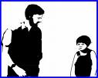

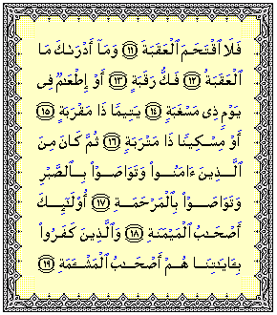
سورة البلد

المسألة السادسة:

قطعت شاحنة عقبة صعودا بسرعة 24 كيلومترا في الساعة
ونزولا ب $\frac{4}{3}$ هذه السرعة.
ما هو طول هذه العقبة علما أن مدة الصعود والنزول 21 دقيقة ؟
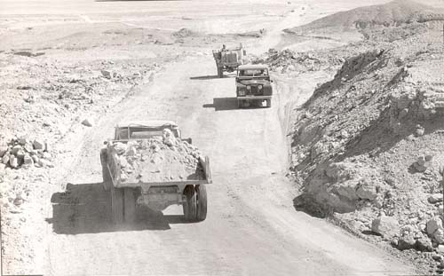

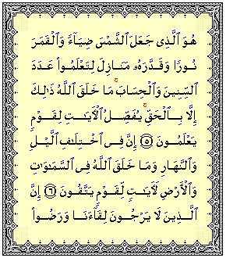
سورة يونس
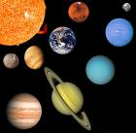

المسألة السابعة:
تقدر سرعة الضوء ب $3×{\text{10}}^{8}$ أمتار في الثانية
والمسافة بين الشمس والأرض ب 149 مليون كيلومتر.
ما هو الزمن اللازم لكي تصل إشارة ضوئية من الأرض إلى الشمس ؟
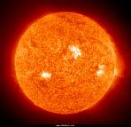

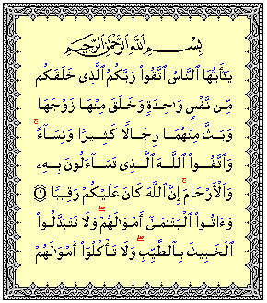
سورة النساء
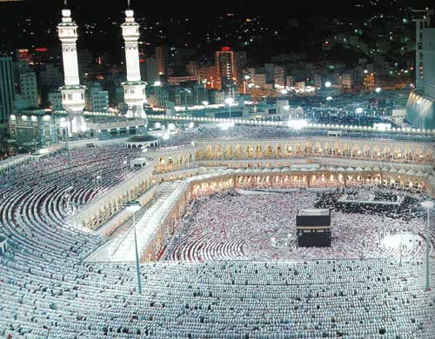

المسألة الثامنة:

تحتوي قاعة على عدد من الرجال والنساء. فإذا كان عدد الرجال $\frac{7}{8}$
عدد النساء وكانت القاعة تحتوي على ما بين 80 و 100 شخصا.
فما هو عدد الأشخاص الموجودين في القاعة ؟

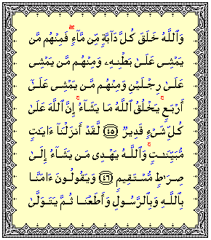
سورة النور

المسألة التاسعة:

عزم حلزون صعود حائط ارتفاعه 20 مترا؛
فكان يصعد نهارا 5 أمتار وينزل ليلا ب 4 أمتار.
كم يوما يلزمه للوصول إلى أعلى الحائط ؟

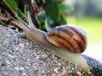

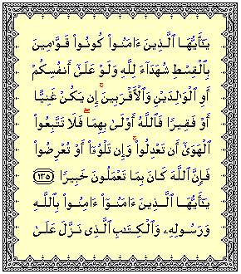
النساء

المسألة العاشرة:

مجموع ما يملكه أربعة إخوة من مال يقدر ب 270 (DH)،
لو ربح الأول 4 (DH) وخسر الثاني 4 (DH) وضعَّفنا نصيب الثالث
وأخذنا نصف ما يكسب الرابع يصبح لكل منهم نفس المبلغ.
حدد المبلغ الذي يملك كل واحد منهم ؟


